Проведенные мероприятия с 08.03.2021 г. по 14.03.2021 г.
№ | Наименование | Сроки проведения | Краткое описание
1 | Районный чемпионат по чтению вслух «Страница 21»  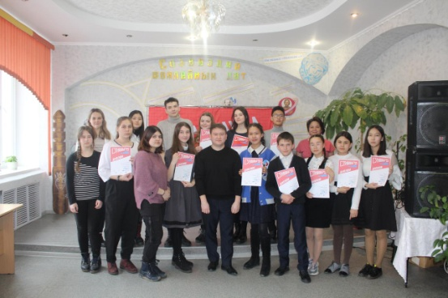 | 11.03.21 г. | 11.03 в читальном зале районной библиотеки прошел районный этап Чемпионата по чтению вслух среди старшеклассников «Страница 21», в котором приняли участие 18 учащихся 8-11 классов, из школ: Лесоперевалочная СОШ №2, Лесоперевалочная СОШ №1, Есинская СОШ, Катановская СОШ, Калининская СОШ и СОШ поселка Аскиз. Согласно условиям конкурса, участники в первом раунде в течение одной минуты читали отрывки из произведений классика русской литературы М.Ф.Достоевского. Во втором раунде также в течение одной минуты участники читали отрывки из научно-популярной литературы, третий раунд был посвящен поэтам серебряного века. По итогам всех трех раундов в финал вышли Попов Кирилл (Есинская СОШ), Мегедь Виктория (СОШ п.Аскиз) и Кутуманова Дарья (Лесоперевалочная СОШ №2). Финалисты, читали отрывки из произведений хакасского героического эпоса. В апреле месяце Дарья примет участие в республиканском отборочном этапе Чемпионата по чтению вслух среди старшеклассников «Страница 21».
Запланированные мероприятия с 15.03.2021 г. по 21.03.2021 г.
№ | Наименование мероприятия | Сроки проведения | Ответственный
1 | Встреча с детьми с ограниченными возможностями в рамках музейного кружка «Юный краевед» | 16.03.21 г.  15:00 | МБУК «Аскизский краеведческий музей им. Н.Ф. Катанова»
2 | Районный конкурс «Юные созвездия», среди учащихся детских музыкальных школ и детских школ искусств Аскизского района | 19.03.21  11:00 | МБУК «Аскизская ДШИ»
3 | Районный Чыл пазы для школьников | 20.03.21 г.  12:00 | МАУК МЗ «Хуртуях тас»
4 | Участие в республиканском празднике «Чыл пазы» | 20.03.21 г. | МБУК «Аскизский РЦКД»
5 | Районный праздник «Чыл пазы» | 21.03.21 г.  11:00 | МБУК «Аскизский РЦКД»

